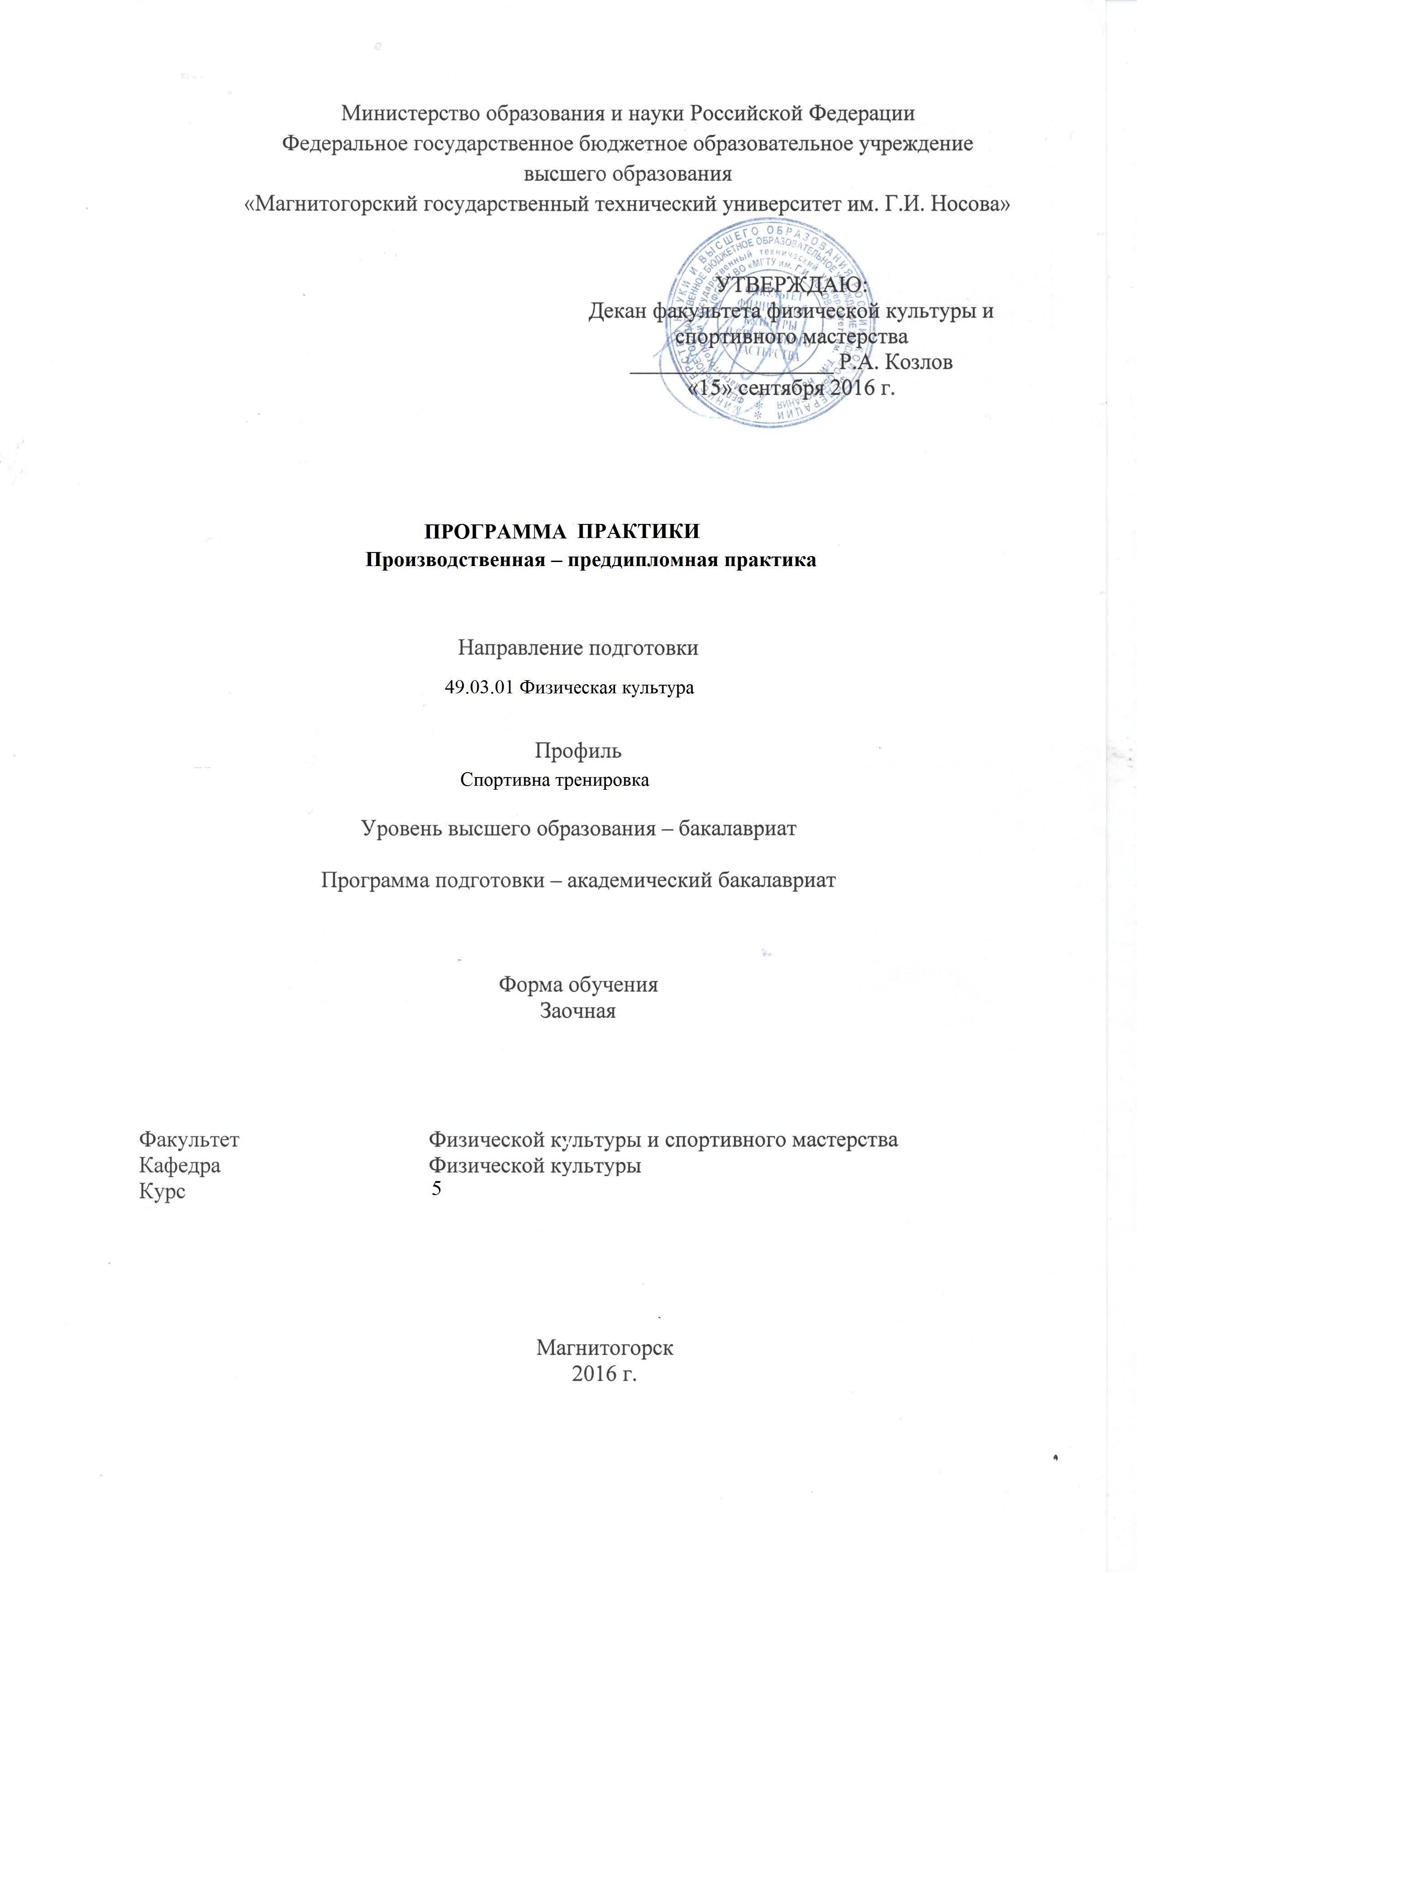

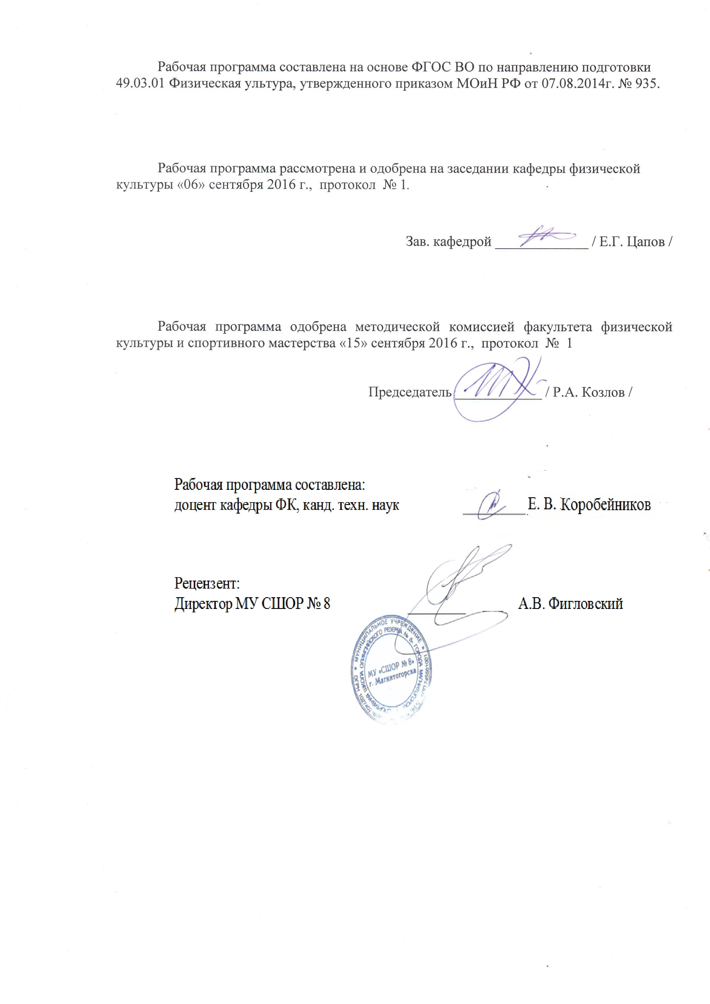
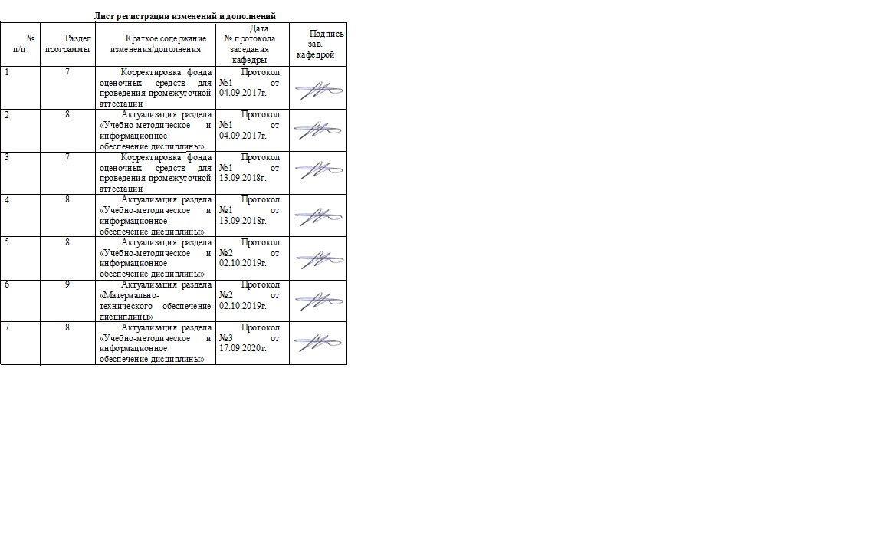

1 Цели производственной – преддипломной практики
Целью освоения производственной-преддипломной практики является:
- закрепление и дальнейшее совершенствование профессиональных знаний, умений и навыков организационно-методической, научно-исследовательской работы в учебно-воспитательном, тренировочном процессе сферы физической культуры и спорта.

2 Задачи производственной – преддипломной практики
- углубление и закрепление теоретических знаний студентов;
- развитие потребности в педагогическом самообразовании и постоянном самовоспитании;
- воспитание и закрепление интереса к профессии педагога физической культуры в образовательных учреждениях, тренера в спортивных школах;
- воспитание профессионально значимых качеств личности будущего педагога, тренера;
- формирование и развитие профессиональных умений и навыков;
- изучение опыта работы по физическому воспитанию, тренировочному процессу;
- формирование творческого, исследовательского подхода к педагогической, тренерской деятельности.

3 Место производственной – преддипломной практики в структуре образовательной программы
Производственной-преддипломной практике предшествуют другие виды практик, которые связаны общей идеей непрерывной профессионально-практической подготовки специалистов, что позволяет обучающимся сформировать целостное представление об учебно-воспитательном, тренировочном процессе в образовательных учреждениях и организациях сферы физической культуры и спорта. Производственная практика входит в блок Б2 образовательной программы.
Производственная-преддипломная практика является завершающим этапом в профессиональной подготовке обучающихся по данному профилю. Знания (умения, владения), опыт, полученные при прохождении данного вида практики, являются необходимыми при исследовательской деятельности в рамках выпускной квалификационной работы и государственной аттестации.
.

4 Место проведения практики
Производственная – преддипломная практика проводится в учреждениях сферы физической культуры и спорта города.
Способ проведения практики: стационарная, выездная, по месту работы студентов
Производственная – преддипломная практика осуществляется непрерывно.

5 Компетенции обучающегося, формируемые в результате прохождения производственной – педагогической практики и планируемые результаты обучения
В результате прохождения практики у обучающего должны быть сформированы следующие компетенции:

Структурный  элемент  компетенции | Планируемые результаты обучения
ПК-21 – способностью организовывать и проводить массовые физкультурные и спортивно-зрелищные мероприятия
Знать | - основные методы исследований, используемых в спортивно-зрелищных мероприятиях
Уметь | - применять знания для организации спортивно-зрелищных мероприятиях в профессиональной деятельности;  - анализировать материально-техническую сторону спортивно-зрелищных мероприятий с целью повышения эффективности зрелищности праздника.
Владеть | - организационными навыками при создании спортивно-зрелищных мероприятиях в современных социально-экономических условиях.
ПК-22- способностью разрабатывать оперативные планы работы и обеспечивать их реализацию в структурных подразделениях организаций
Знать | нормативно-правовую базу, регламентирующую профессиональную деятельность
Уметь | использовать нормативные документы в профессиональной деятельности
Владеть | навыками составления нормативной документации
ПК-24- способностью вести профессиональную деятельность с учетом особенностей функционирования различных типов спортивных объектов
Знать | Технологии, используемые при строительстве и эксплуатации спортивных сооружений
Уметь | Эффективно эксплуатировать спортивные сооружения при проведении спортивных мероприятий различного уровня
Владеть | Навыками эффективного планирования использования спортивного сооружения
ПК-25- способностью организовывать физкультурно-спортивные мероприятия с учетом действующих норм и правил безопасности для участников, зрителей и обслуживающего персонала
Знать | - особенности работы организаторов спортивно-зрелищных мероприятий со службами спортивного сооружения
Уметь | - применять знания в профессиональной деятельности с учетом особенностей функционирования различных типов спортивных объектов
Владеть | - способами совершенствования профессиональных знаний и умений путем использования возможностей информационной среды с учетом особенностей функционирования различных типов спортивных объектов
ПК-26- способностью планировать оснащение физкультурно-спортивной организации соответствующим оборудованием, экипировкой и инвентарем
Знать | Основные технологии, используемые при производстве спортивной экипировки
Уметь | Проводить маркетинговые исследования на рынке спортивной экипировки и инвентаря
Владеть | Навыками планирования и эффективного применения оборудования, экипировки и инвентаря

6. Структура и содержание практики
Общая трудоемкость практики составляет 3 зачетных единиц, 108 акад. часов, в том числе:
–контактная работа 0,2__ акад. часов;
– самостоятельная работа _103,9__ акад. часов.
- подготовка к зачету – 3,9 акад.часа.

№  п/п | Разделы (этапы) и содержание практики | Виды работ на практике,  включая самостоятельную работу | Код и структурный элемент компетенции
1 | Подготовительный этап | Участие в установочной конференции, определение индивидуальных заданий практики | ПК-21; ПК-22; ПК-24; ПК-25; ПК-26
2 | Сбор, обработка и анализ полученной информации | изучение документов, нормативно-правовой базы, сопровождающий учебно-воспитательный, тренировочный, организационный процесс. | ПК-21; ПК-22; ПК-24; ПК-25; ПК-26
3 | Научно-исследовательская работа | анализ результатов внедрения комплекса упражнений и применения методик, направленных на повышение уровня физической подготовленности обучающихся | ПК-21; ПК-22; ПК-24; ПК-25; ПК-26
4 | Заключительный этап. | Подготовка отчета по практике. Участие в итоговой конференции | ПК-21; ПК-22; ПК-24; ПК-25; ПК-26

7. Оценочные средства для проведения промежуточной аттестации по практике и планируемые результаты обучения
Промежуточная аттестация по практике имеет целью определить степень достижения запланированных результатов обучения и проводиться в форме зачета с оценкой.
Обязательной формой отчетности обучающегося по практике является письменный отчет. Цель отчета – сформировать и закрепить компетенции, приобретенные обучающимся в результате освоения теоретических курсов и полученные им при прохождении практики. Отчеты обучающихся по практикам позволяют руководителям образовательных программ создавать механизмы обратной связи для внесения корректив в образовательный процесс.
Оценочные средства для проведения промежуточной аттестации обучающихся по практике должны включать:
– комплексные задания из профессиональной области, необходимые для оценки знаний, умений, навыков и (или) опыта деятельности, характеризующих этапы формирования компетенций в процессе прохождения практики.
– систему оценивания результатов промежуточной аттестации, показатели и критерии оценивания;
– учебно-методические рекомендации для самостоятельной работы обучающихся на практике. Например, рекомендации по сбору материалов, их обработке и анализу, форме представления.
Если требования к промежуточной аттестации по практике прописаны в ФГОС, раздел заполняется согласно данным требованиям.
Примерная структура и содержание раздела:
Промежуточная аттестация по практике имеет целью определить степень достижения запланированных результатов обучения и проводиться в форме зачета с оценкой.
Зачет с оценкой выставляется обучающемуся за подготовку и защиту отчета по практике.
Подготовка отчета выполняется обучающимся самостоятельно под руководством преподавателя. При написании отчета обучающийся должен показать свое умение работать с нормативным материалом и литературными источниками, а также возможность систематизировать и анализировать фактический материал и самостоятельно творчески его осмысливать.
Содержание отчета определяется индивидуальным заданием, выданным руководителем практики. В процессе написания отчета обучающийся должен разобраться в теоретических вопросах избранной темы, самостоятельно проанализировать практический материал, разобрать и обосновать практические предложения.
Готовый отчет сдается на проверку преподавателю не позднее 3-х дней до окончания практики. Преподаватель, проверив отчет, может возвратить его для доработки вместе с письменными замечаниями. Обучающийся должен устранить полученные замечания и публично защитить отчет.

Примерное индивидуальное задание на производственную практику:
Цель прохождения практики:
внедрение разработанных комплексов упражнений, методик, способствующих совершенствованию тренировочного, учебно-воспитательного процесса, проверка его эффективности, обобщение результатов исследования. .

Практика включает ряд заданий, выполняемых в определенной последовательности: проведение контрольных испытаний за завершающем этапе эксперимента, обобщение результатов исследование, формулирование выводов.
Показатели и критерии оценивания:
– на оценку «отлично» (5 баллов) –обучающийся представляет отчет, в котором в полном объеме раскрыто содержание задания; текст излагается последовательно и логично с применением актуальных нормативных документов; в отчете дана всесторонняя оценка практического материала; используется творческий подход к решению проблемы; сформулированы экономически обоснованные выводы и предложения. Отчет соответствует предъявляемым требованиям к оформлению.
На публичной защите обучающийся демонстрирует системность и глубину знаний, полученных при прохождении практики; стилистически грамотно, логически правильно излагает ответы на вопросы; дает исчерпывающие ответы на дополнительные вопросы преподавателя; способен обобщить материал, сделать собственные выводы, выразить свое мнение, привести иллюстрирующие примеры.
– на оценку «хорошо» (4 балла) – обучающийся представляет отчет, в котором содержание раскрыто достаточно полно, материал излагается с применением актуальных нормативных документов, основные положения хорошо проанализированы, имеются выводы и экономически обоснованные предложения. Отчет в основном соответствует предъявляемым требованиям к оформлению.
На публичной защите обучающийся демонстрирует достаточную полноту знаний в объеме программы практики, при наличии лишь несущественных неточностей в изложении содержания основных и дополнительных ответов; владеет необходимой для ответа терминологией; недостаточно полно раскрывает сущность вопроса; отсутствуют иллюстрирующие примеры, обобщающее мнение студента недостаточно четко выражено.
– на оценку «удовлетворительно» (3 балла) – обучающийся представляет отчет, в котором содержание раскрыты слабо и в неполном объеме, выводы правильные, но предложения являются необоснованными. Материал излагается на основе неполного перечня нормативных документов. Имеются нарушения в оформлении отчета.
На публичной защите обучающийся демонстрирует недостаточно последовательные знания по вопросам программы практики; использует специальную терминологию, но допускает ошибки в определении основных понятий, которые затрудняется исправить самостоятельно; демонстрирует способность самостоятельно, но не глубоко, анализировать материал, раскрывает сущность решаемой проблемы только при наводящих вопросах преподавателя; отсутствуют иллюстрирующие примеры, отсутствуют выводы.
– на оценку «неудовлетворительно» (2 балла) – обучающийся представляет отчет, в котором содержание раскрыты слабо и в неполном объеме, выводы и предложения являются необоснованными. Материал излагается на основе неполного перечня нормативных документов. Имеются нарушения в оформлении отчета. Отчет с замечаниями преподавателя возвращается обучающемуся на доработку, и условно допускается до публичной защиты.
На публичной защите обучающийся демонстрирует фрагментарные знания в рамках программы практики; не владеет минимально необходимой терминологией; допускает грубые логические ошибки, отвечая на вопросы преподавателя, которые не может исправить самостоятельно.
– на оценку «неудовлетворительно» (1 балл) – обучающийся представляет отчет, в которомочень слабо рассмотрены практические вопросы задания, применяются старые нормативные документы и отчетность. Отчет выполнен с нарушениями основных требований к оформлению.Отчет с замечаниями преподавателя возвращается обучающемуся на доработку, и не допускается до публичной защиты.

8 Учебно-методическое и информационное обеспечение практики и планируемые результаты обучения
а) Основная литература:
Хуббиев, Ш. З. Базовые и новые виды физкультурно-спортивной деятельности с методикой тренировки: Учебное пособие / Хуббиев Ш.З., Лукина С. - СПб:СПбГУ, 2018. - 272 с. ISBN 978-5-288-05785-4. - Текст : электронный. - URL: https://znanium.com/catalog/product/1000483 (дата обращения: 02.09.2020). – Режим доступа: по подписке.
Письменский, И. А. Теория и методика избранного вида спорта. Спортивная борьба : учебник для вузов / И. А. Письменский. — Москва : Издательство Юрайт, 2020. — 264 с. — (Высшее образование). — ISBN 978-5-534-05910-6. — Текст : электронный // ЭБС Юрайт [сайт]. — URL: https://urait.ru/bcode/454804 (дата обращения: 02.09.2020).
Никитушкин, В. Г. Основы научно-методической деятельности в области физической культуры и спорта : учебное пособие для вузов / В. Г. Никитушкин. — 2-е изд., испр. и доп. — Москва : Издательство Юрайт, 2020. — 232 с. — (Высшее образование). — ISBN 978-5-534-07632-5. — Текст : электронный // ЭБС Юрайт [сайт]. — URL: https://urait.ru/bcode/453593 (дата обращения: 02.09.2020).
б) Дополнительная литература:
Физическое самосовершенствование : учебное пособие для вузов / А. А. Зайцев [и др.] ; под редакцией А. А. Зайцева. — 2-е изд., перераб. и доп. — Москва : Издательство Юрайт, 2020. — 108 с. — (Высшее образование). — ISBN 978-5-534- 12579-5. — Текст : электронный // ЭБС Юрайт [сайт]. — URL: https://urait.ru/bcode/447829 (дата обращения: 02.09.2020).
Морозова, Л. Д. Теория и методика физического развития дошкольников : учебное пособие для вузов / Л. Д. Морозова. — 2-е изд. — Москва : Издательство Юрайт, 2020. — 167 с. — (Высшее образование). — ISBN 978-5-534-11435-5. — Текст : электронный // ЭБС Юрайт [сайт]. — URL: https://urait.ru/bcode/456949 (дата обращения: 02.09.2020).
Профессионально-прикладная физическая подготовка : учебное пособие для вузов / С. М. Воронин [и др.] ; под редакцией Н. А. Воронова. — 2-е изд., испр. и доп. — Москва : Издательство Юрайт, 2020. — 140 с. — (Высшее образование). — ISBN 978-5-534-12268-8. — Текст : электронный // ЭБС Юрайт [сайт]. — URL: https://urait.ru/bcode/457206 (дата обращения: 02.09.2020).
Спортивная метрология : учебник для вузов / В. В. Афанасьев, И. А. Осетров, А. В. Муравьев, П. В. Михайлов ; ответственный редактор В. В. Афанасьев. — 2-е изд., испр. и доп. — Москва : Издательство Юрайт, 2020. — 209 с. — (Высшее образование). — ISBN 978-5-534-07484-0. — Текст : электронный // ЭБС Юрайт [сайт]. — URL: https://urait.ru/bcode/452458 (дата обращения: 02.09.2020).

в)Методические указания по прохождению практики и оформлению отчетной документации
Приложение 1

г) Программное обеспечение и Интернет-ресурсы:
Программное обеспечение
Наименование ПО | № договора |  |  | Срок действия лицензии
MS Windows 7 Professional(для классов) | Д-1227-18 от 08.10.2018 |  |  | 11.10.2021
MS Office 2007 Professional | № 135 от 17.09.2007 |  |  | бессрочно
7Zip | свободно распространяемое ПО |  |  | бессрочно
FAR Manager | свободно распространяемое ПО |  |  | бессрочно
Профессиональные базы данных и информационные справочные системы
Название курса |  |  | Ссылка
Электронная база периодических изданий East View Information Services, ООО «ИВИС» |  |  | https://dlib.eastview.com/
Национальная информационно-аналитическая система – Российский индекс научного цитирования (РИНЦ) |  |  | URL: https://elibrary.ru/project_risc. asp
Информационная система - Единое окно доступа к информационным ресурсам |  |  | URL: http://window.edu.ru/
Российская Государственная библиотека. Каталоги |  |  | https://www.rsl.ru/ru/4readers /catalogues/
Электронные ресурсы библиотеки МГТУ им. Г.И. Носова |  |  | http://magtu.ru:8085/marcweb 2/Default.asp
Университетская информационная система РОССИЯ |  |  | https://uisrussia.msu.ru

9 Материально-техническое обеспечение практики и планируемые результаты обучения
Практика проходит в организациях города: спортивные и общеобразовательные школы, управление по физической культуре и спорта.
Учебные аудитории для проведения практических занятий, групповых и индивидуальных консультаций, текущего контроля и промежуточной аттестации Доска, мультимедийный проектор, экран
Помещения для самостоятельной работы обучающихся Персональные компьютеры с пакетом MS Office, выходом в Интернет и с доступом в электронную информационно-образовательную среду университета
Помещение для хранения и профилактического обслуживания учебного оборудования Шкафы для хранения учебно-методической документации, учебного оборудования и учебно-наглядных пособий.
Материально-техническое обеспечение учреждений позволяет в полном объеме реализовать цели и задачи практики и сформировать соответствующие компетенции
ПРИЛОЖЕНИЕ 1
Отчетная документация студентов по практике
Формы отчетных документов представляются в приложении
Требования к оформлению документации
Дневник практиканта (как и вся остальная документация) является отражением его формирующейся компетентности, уровня образованности и подготовленности к выполнению профессиональных задач. Поэтому общая оценка студента по практике включает в себя уровень дисциплины оформления материалов. Следует в этой связи обратить внимание на необходимость исправления возможных текстовых ошибок, на избегание неточностей и некорректностей в изложении мысли. Записи в дневнике должны соответствовать правилам культуры делового письма:
- точности и краткости формулировок;
- описания фактических данных, а не предположений;
- аргументированности выводов;
- логической последовательности в тексте;
- простоты изложения мысли наряду с использованием научных терминов и понятий;
- соответствия материалов поставленным цели и задачам;
Отчет студента по практике представляет собой краткое изложение работы студента в отведенный для этого период, впечатления от работы учреждения, руководства и сотрудников, выводы и предложения по улучшению работы учреждения, отдельных специалистов. Это является документом, позволяющим подытожить прохождение студентами практики и включает:
- результаты контрольных тестирований на завершающем этапе исследования;
- результаты эксперимента
- выводы о применение разработанного комплекса упражнений, методик

ТРЕБОВАНИЯ К ОФОРМЛЕНИЮ ОТЧЕТА
Текст отчета печатается на одной стороне листа стандартного формата размером А-4, шрифтом 14 TimesNewRoman, через 1,5 интервала. При его написании соблюдаются следующие размеры полей: левое – не менее 20 мм, правое – не менее 10 мм, верхнее – не менее 20 мм, нижнее – не менее 20 мм. Абзацы в тексте следует начинать с отступа, равного 10 мм, выравнивание по ширине. В компьютерной версии объем отчета не менее 10 листов. Каждый раздел отчета начинается с нового листа. Заголовки – по центру. Перенос слов в заголовке не допускается, точка в конце не ставится. Каждый раздел начинается с новой страницы. Страницы следует нумеровать арабскими цифрами, соблюдая сквозную нумерацию по всему тексту работы. Номер страницы проставляют в центре нижней части листа без точки. На титульном листе номер страницы не ставится.
Отчет содержит: титульный лист, оглавление, введение, содержательную часть (разделы), заключение, список используемой и цитируемой литературы, приложения.
В отчете могут иметь место фрагменты учебно-методической, периодической и научной литературы, цитаты. В приложение обязательно включить конспекты проведенных занятий с каждой возрастной группой) (не менее 3) и сценарий проведенного праздника, либо положение о соревнованиях и отчет.
Каждое приложение следует начинать с нового листа в правом верхнем углу словом "ПРИЛОЖЕНИЕ" и нумеровать последовательно буквами русского алфавита (за исключением букв Ё, З, Й, О, Ч, Ь, Ы, Ъ) например, ПРИЛОЖЕНИЕ А, ПРИЛОЖЕНИЕ Б и т.д.
Список использованных источников и литературы оформляется в соответствии с требованиями, изложенными в таких действующих нормативно-методических материалах, как ГОСТ 7.1-2003. Библиографическая запись. Библиографическое описание. Общие требования и правила составления.
Пример оформления литературы
Семенов, В. В. Философия: итог тысячелетий. Философская психология [Текст] / В. В. Семенов ; Рос. акад. наук, Пущин. науч. центр, Ин-т биофизики клетки, Акад. проблем сохранения жизни. — Пущино : ПНЦ РАН, 2000. — 64, [3] с.
Агафонова, Н. Н. Гражданское право [Текст] : учеб. пособие для вузов / Н. Н. Агафонова, Т. В. Богачева, Л. И. Глушкова ; под. общ. ред. А. Г. Калпина ; авт. вступ. ст. Н. Н. Поливаев ; М-во общ. и проф. образования РФ, Моск. гос. юрид. акад. — Изд. 2-е, перераб. и доп. — М. : Юристъ, 2002. — 542 с.
Статьи из журналов и сборников трудов
Двинянинова, Г. С. Комплимент : Коммуникативный статус или стратегия в дискурсе [Текст] / Г. С. Двинянинова // Социальная власть языка : сб. науч. тр. / Воронеж. межрегион. ин-т обществ. наук, Воронеж. гос. ун-т, Фак. романо-герман. истории. — Воронеж, 2001. — С. 101–106.
Боголюбов, А. Н. О вещественных резонансах в волноводе с неоднородным за-полнением [Текст] / А. Н. Боголюбов, А. Л. Делицын, M. Д. Малых // Вестн. Моск. ун-та. Сер. 3, Физика. Астрономия. — 2001. — № 5. — С. 23–25.
ЭЛЕКТРОННЫЕ РЕСУРСЫ
Большая российская юридическая энциклопедия [Электронный ресурс] : электрон. правовой справочник. – Электрон. дан. – СПб. :Информ. компания "Кодекс", сop. 2000. – 1 электрон. опт. диск (CD-ROM).
Банк России [Электронный ресурс] :информ.-аналит. материалы. – М., cop. 2000–2005. – Электрон. дан. – Режим доступа :http://www.cbr.ru/analytics/

Правила оформления таблиц и иллюстраций

Таблица __________ -____________________________
номер название таблицы

Рисунок 1 – Пример оформления таблицы

